Sehr geehrte Damen und Herren,
liebe Kolleginnen und Kollegen,

wir freuen uns Ihnen mitzuteilen, dass am 27. Januar 2011 der Film BERGBLUT von Philipp J. Pamer in den bayerischen Kinos startet. Regisseur Philipp J. Pamer geht mit einigen Schauspielern aus dem BERGBLUT-Team auf Kinotour. Hier bietet sich dem Publikum die Möglichkeiten im Anschluss an die Vorstellung, Fragen zu den Dreharbeiten und der Geschichte des Film zu stellen. Sollten Sie Interesse an einem Interview haben, melden Sie sich bitte bei uns.

Stadt | Tag/Datum | KINO | Beginn



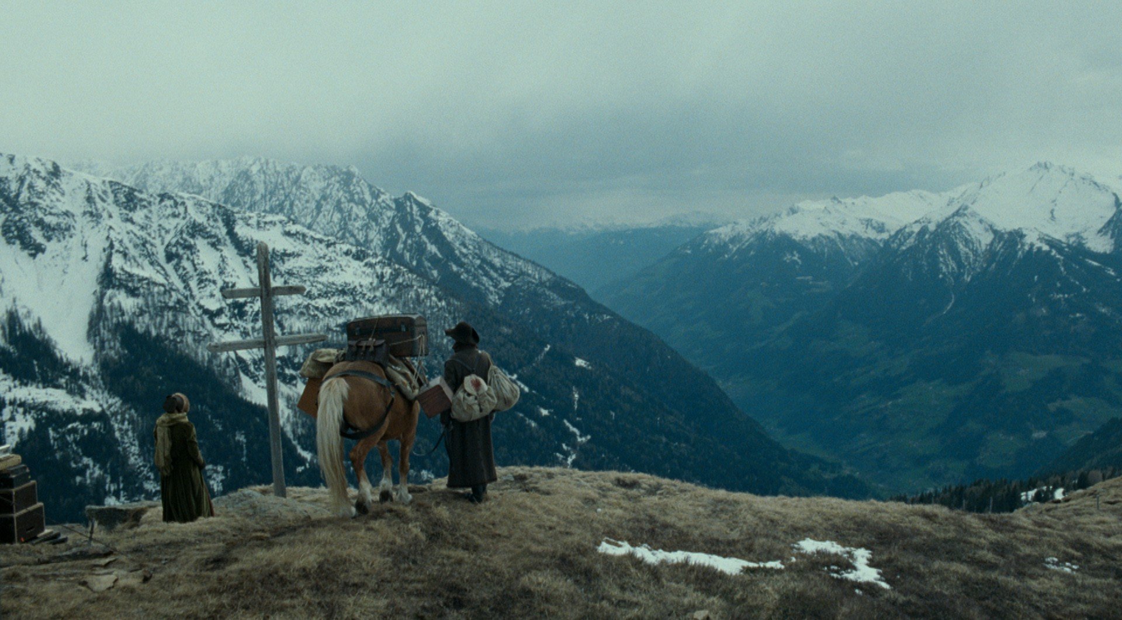

Buch und Regie: Philipp J. Pamer
Deutschland / Italien 2010
mit Inga Birkenfeld, Wolfgang Menardi, Anton Algrang, Verena Plangger,
Jutta Speidel, Gerd Anthoff, Mathieu Carrière u.v.m.
im Verleih Summiteer Films, im Vertrieb von Kinowelt Filmverleih

Der Film BERGBLUT erzählt die Geschichte der jungen bayerischen Arzttochter Katharina, die sich gegen alle Widerstände unsterblich in den armen südtiroler Bauernsohn Franz verliebt. Im Jahre 1809 muss Katharina mit ihm von Augsburg nach Tirol fliehen. Franz stammt dort aus dem Passeiertal.
Auf dem Bergbauernhof ihrer Schwiegereltern erlebt Katharina die Härte des kargen Bauernlebens und gerät zusammen mit der Familie in die Wirren des Volksaufstands um Andreas Hofer. Als Franz in den Krieg zieht, bleibt die Bayerin in der abweisenden Umgebung ganz allein auf sich gestellt. Mutig stellt sie sich den Anforderungen, doch die Rückkehr ihres geliebten Franz ist ungewiss…

Mit einzigartigen Bildern und historischen Originalschauplätzen fängt BERGBLUT sehr genau die Lebensumstände und menschlichen Schicksale ein und vermittelt kraftvoll und poetisch zugleich ein Gefühl für die großen Themen dieser Zeit: Liebe, Krieg, Religion und Identitätssuche.

Der Regisseur Philipp J. Pamer, der an der Münchner Filmhochschule studierte, stammt aus dem südtiroler Passeiertal und mit Andreas Hofer verbinden ihn sogar gemeinsame Vorfahren.

BERGBLUT gewann den BR Publikumspreis auf dem diesjährigen Münchner Filmfest. Reinhold Messner sagt über BERGBLUT:

«Philipp J. Pamer ist es gelungen, die bäuerliche Welt um 1809 in Tirol einzufangen. Mit der authentischen Darstellung des bäuerlichen Lebens am Berg, der Hilflosigkeit der Bergbauern und der Atmosphäre von damals haben er, sein junges Team und viele Südtiroler Schauspieler großes Kino geschaffen, wie kaum jemand vor ihnen.»

Bilder und Presseheft zu BERGBLUT finden Sie im Pressebereich unter www.bergblut.com
Für weitere Informationen wenden Sie sich bitte jederzeit an uns.

Mit freundlichen Grüßen
 | Agentur für Presse und PR  Cornelia Spiering und Kathrin Stammen  Tel.: 089 44 23 98 11/ -12

